Каких сотрудников ИБ мы замучаем?
В ИБ нет сотрудников. ИБ – интернет банк, разрабатывает Управление IT, из 20 человек.
T1.1 Прием ИБ ежедневных показателей – тяжело сделать? Для этого и разделил на возможное распределение задач на разработчиков КЦ

T3 Доработка сайта и ИБ: сайте гость видит список доступных депозитов – тяжело сделать?

T4.3 - Передача специальное предложение по депозитам - тяжело сделать? Для этого и разделил на возможное распределение задач на разработчиков КЦ и АБС

T8.2 - Доработка для приема ставок - тяжело сделать? Для этого и разделил на возможное распределение задач на разработчиков КЦ

Ну если 20 сотрудникам за 6 месяцев это трудно сделать, предлагаю сократить до 10 сотрудников, ибо наблюдается превышение предела рабочей памяти сотрудников. И чем у нас занята команда цифровизации…

Шта, сотрудники

MVP депозитного направления для сайта и интернет-банка (ИБ) по открытию депозита онлайн

Отдел кредов (ОК)
Интернет банк (ИБ)
Колл-центр (КЦ)

Функциональные требования
№ | Действующие лица или системы | Use Case | Описание
1.1 | ОК,  КЦ | Сотрудник ОК передает ежедневные показатели в CRM КЦ | Сотрудники ИБ перетрудились? Выбери этот вариант.
1.2 | КЦ,  ИБ | CRM КЦ ежедневно запрашивает эти данные у ИБ
2 | КЦ,  ИБ,  ОК,  Бизнес представители банка | CRM КЦ или ИБ, или ОК ежедневно закладывает информацию по актуальным депозитным ставкам в готовые скрипты звонков, которые ему передают бизнес-представители банка. | Хз как устроен процесс «готовых скриптов» и как он передается, но для цифровизации лучше сделать Endpoint в CRM КЦ или ИБ, по которому можно получить ежедневные ставки. С шифрованием и ключами конечно. Но для MVP это уже совсем другая история.
2.1 | КЦ | формировать файлы на SFTP для партнерского кол-центра | У нас есть защищенный сертифицированный канал связи к ftp серверу по ГОСТ?

Нефункциональные требования
№ | Требование
 | MVP
 | Все сервисы должны работать 24/7 и быть доступны в 99,9% случаев
 | Очевидно, ставки, ПД, xml, xls и др файлы передаются зашифровано по ГОСТ 28147-89.
 | ПС: только сертифицировать будете пол года…

Решение
Приведите диаграммы контекста и контейнеров в модели C4. Опишите там основные компоненты и интеграции всех элементов решения.
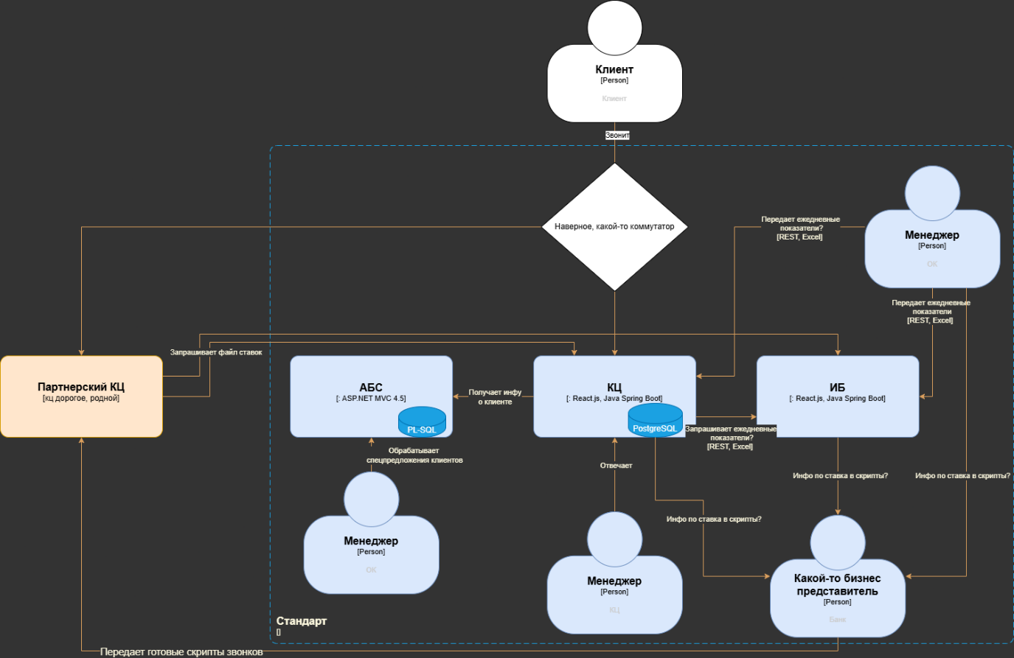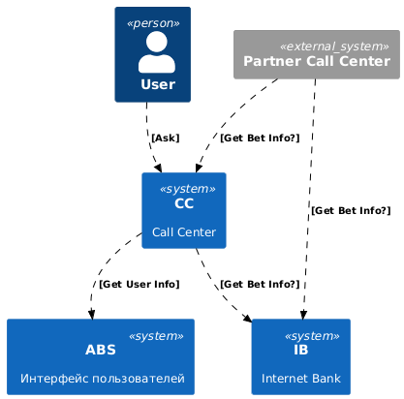

Также опишите, какой логикой вы руководствовались в ходе принятия решений и выбора технологий. Не забывайте, что необходимо учесть все функциональные и нефункциональные требования.
Логикой MVP

Альтернативы
Недостатки, ограничения, риски

